Clarevo
Pesquisa de mercado e direção visual
  - Para Enzo e a implementação no Claude
Pesquisa consultada em 07 de outubro de 2026
Propostas de identidade e experiência para avaliação
Recomendo uma identidade com azul vivo, lima e texto escuro, apoiada em uma interface que explique os números e deixe visível o contexto pessoal ou familiar. O foco continua nas pessoas. A empresa oferece o acesso como benefício e administra licenças, com autorização separada dos dados financeiros.
Enzo respondeu “perfeito, gostei” à proposta em 07/10/2026. Ela será a referência inicial para refinar a identidade e as aplicações, sem tratar o conceito como desenho final de produção.

O que esta pesquisa encontrou
As ofertas analisadas combinam contas, cartões, orçamento, metas e automação em diferentes níveis. YNAB, Onze, Cuide da Grana e NUMA também anunciam soluções oferecidas por empregadores. Há concorrência no próprio recorte do Clarevo; organização financeira com educação e patrocínio empresarial não é uma categoria inédita. [1–4, 8, 11–13]
Oportunidade proposta: uma experiência brasileira que ajude a compreender o mês, organize a colaboração familiar com escolha explícita e preserve a conta pessoal ao trocar de empregador. Essa é uma hipótese de posicionamento, ainda sem validação de demanda ou disposição a pagar.

Três exigências com o mesmo peso
Dimensão | O que precisa ser verificável
Beleza visual | Identidade reconhecível, cores com presença, tipografia e composição cuidadosas.
Fluidez de uso | Ações compreensíveis, resposta visível, preenchimento preservado e transições curtas.
Informação útil | Período e critério explícitos, totais rastreáveis e distinção entre realizado e previsto.

Alcance da pesquisa
Benchmark qualitativo de nove ofertas e uma referência adicional de marca. Fontes primárias: sites oficiais, ajuda, políticas e publicações dos fornecedores. A análise visual usa materiais públicos; não houve teste dos aplicativos autenticados, auditoria de segurança, medição de velocidade ou pesquisa representativa de usuários. Alegações comerciais permanecem atribuídas aos fornecedores.

1 Serviços encontrados no mercado
A comparação registra serviços anunciados e limites documentados. Não representa participação de mercado, ranking de qualidade ou equivalência de todos os planos.
Oferta | Serviços documentados | Referência para o Clarevo
Organizze [1] | Contas e cartões, limites, alertas, relatórios, Open Finance e recursos de IA. | Núcleo manual útil e integrações como etapas adicionais.
Mobills [2] | Contas e cartões, orçamento mensal, metas, alertas e conteúdo educativo. | Organização e educação podem participar da mesma experiência.
YNAB [3–5] | Planejamento, método educativo, assinatura compartilhada e benefício empresarial. | Conta pessoal pode receber patrocínio sem reiniciar o histórico.
Monarch [6–7] | Visão doméstica conjunta, orçamento, metas e visualizações personalizadas. | Personalizar uma visualização não significa impedir acesso aos dados.
Wallet [8–9] | Registros, orçamento, pagamentos previstos, importação e grupo com permissões. | Papéis e paridade entre plataformas precisam ser explícitos.
Spendee [10] | Carteiras manuais compartilhadas com edição colaborativa. | Carteira, orçamento e conta bancária têm limites diferentes de compartilhamento.
Onze [11] | Checkups, cursos, palestras e consultoria individual em saúde financeira. | Serviço humano pode ampliar a proposta além da interface do app.
Cuide da Grana [12] | App e WhatsApp, contas, cartões, metas e portal de licenças para empresas. | O recorte brasileiro de app como benefício já tem ofertas diretas.
NUMA [13] | Educação financeira como benefício e acompanhamento agregado de adesão. | Explicar a privacidade faz parte da contratação e da adesão.

Prioridades que extraímos da comparação
Primeiro, permitir anotar, corrigir e compreender receitas e despesas. Depois, completar compromissos, cartões, metas e compartilhamento. Integrações bancárias, WhatsApp e captura por IA podem reduzir trabalho, mas exigem revisão de dados, consentimento, custos e suporte próprios. A quantidade de funções não comprova qualidade da experiência.

2 Preocupações que o produto deve resolver

Imprevistos e compromissos
Uma pesquisa publicada pela Serasa em janeiro de 2025 aponta gastos inesperados e falta de reserva entre preocupações financeiras, além de interesse em planejamento e pagamento de dívidas. Isso orienta os casos de uso; não é uma estimativa atual de todo o público do Clarevo. [15]
O resumo deve responder a perguntas concretas: o que entrou, o que foi pago, o que vence e quais valores estão apenas previstos. Metas podem apoiar uma reserva escolhida pela pessoa, sem impor um valor universal ou transformar dificuldades financeiras em julgamento de disciplina.

Trabalho necessário para manter o app
Importação, categorias e canais de captura aparecem nas ofertas analisadas. Nossa leitura é que reduzir o esforço de registro pode ajudar a continuidade do uso. Antes de depender de automação, validar um fluxo manual curto, com edição e conferência dos valores. Um lançamento rápido e incorreto prejudica a confiança.

Compreensão dos números
O Banco Central relaciona educação financeira a conhecimentos e comportamentos para decisões informadas. [16] Para o Clarevo, proponho explicações opcionais junto às tarefas: por que pagar a fatura não repete o consumo, como revisar renda variável e o que muda ao registrar um aporte.
Exemplo de apresentação: “Diferença do mês” significa recebimentos menos pagamentos confirmados no período. Não equivale ao saldo bancário, que também depende do saldo inicial e de outras movimentações. O detalhe deve mostrar a composição, com o mesmo critério utilizado no total.

Privacidade e controle
Compartilhar despesas familiares e aceitar um benefício empresarial criam dúvidas diferentes. A pessoa precisa saber quem pode ver, editar ou excluir os registros. Convites, troca de contexto e fim do benefício merecem fluxos claros. Nossa proposta mantém anotações pessoais separadas e compartilha somente o contexto autorizado.

Conexão bancária futura
Segundo o Banco Central, o compartilhamento pelo Open Finance depende de autorização, que pode ser cancelada. [17–18] Se essa integração entrar no Clarevo, explicar finalidade, escopo e revogação, mostrar a última atualização e permitir revisar possíveis duplicidades. Não apresentar conexão ou sincronização como parte já implementada.

3 Pessoas famílias e benefício empresarial
Os documentos de ajuda mostram que “compartilhado” não descreve um único modelo. Essas diferenças são importantes para desenhar os convites e as permissões.
Produto | Limite documentado
Monarch [6] | Não permite ocultar contas ou transações dos membros da família. Visualizações personalizadas filtram a apresentação.
Wallet [9] | Permissões por conta incluem administração, acompanhamento, leitura e ausência de acesso. O guia informa que grupos não estão disponíveis na versão web.
Spendee [10] | Membros podem alterar registros da carteira compartilhada; contas bancárias e orçamentos têm limitações de compartilhamento próprias.
YNAB empresarial [5] | A política descreve dados administrativos e uso agregado para o empregador, com condições para agregação. Não confundir uso agregado com acesso às finanças.

Modelo recomendado para o Clarevo
Cada pessoa mantém sua identidade. Registros pertencem a um contexto pessoal ou familiar. Entrar em uma família não publica automaticamente o histórico pessoal. Quem convida explica o escopo; quem aceita conhece as permissões antes da confirmação. Revogação, saída e edição precisam atualizar todas as formas de acesso aos dados.
No app, o seletor Pessoal/Família permanece visível. O formulário informa onde o gasto será salvo. Uma ação “Quem vê estes dados?” mostra os membros e as permissões daquele contexto. O demonstrador representa esse comportamento, mas não implementa autenticação ou controle de acesso.

O que a empresa administra
Contrato, vagas, convites, licenças e situação do benefício. Cuide da Grana e NUMA declaram limites de visibilidade financeira para empregadores. [12–13] Recomendamos que o Clarevo também separe financiamento do plano e autorização dos dados. Essa promessa exige proteção no backend, revisão de logs e testes de isolamento.
Ao terminar o benefício, a identidade e o histórico continuam pessoais. Definir cobertura familiar, prazo de continuidade e contratação particular antes da venda. O painel empresarial pode avançar depois, mas organização, licenciamento e autorização devem existir no modelo inicial. Relatórios financeiros para RH ficam fora desta primeira proposta.

4 Padrões visuais e nossa leitura
Observação de identidades e materiais oficiais, não de todas as telas atuais ou de animações medidas dentro dos aplicativos.
Referência | Padrão visual observado | Aplicação proposta
Organizze [1] | Verde de marca, superfícies claras e organização em blocos. | Cor forte em áreas de orientação e números legíveis.
YNAB [3] | Azul violeta, acentos vivos e desenhos leves nos materiais públicos. | Educação pode ter personalidade sem dominar os registros.
Monarch [7] | Identidade mais quente; publicação descreve maior contraste e densidade de informação. | Mostrar detalhes sem perder hierarquia ou exigir saltos de tela.
Nubank [14] | Roxo saturado na marca principal e variações por contexto. Referência de marca, não concorrente direto deste escopo. | Consistência de marca não exige uma única cor em toda a interface.

O que podemos concluir
Esta amostra não aponta uma cor vencedora. Ela mostra soluções que combinam cor de marca com presença e áreas neutras para leitura. A recomendação para o Clarevo responde à preferência expressa de Enzo por um visual menos opaco: saturação em ações, cabeçalhos e acentos, com contraste estável nas informações.
Não há evidência nesta pesquisa de que uma cor isolada aumente retenção ou garanta confiança. Azul e lima também não tornam a marca exclusiva. A distinção dependerá do símbolo, da composição, do desenho, da linguagem e da experiência implementada.

Três direções para comparar
Direção | Cores centrais | Ênfase da maquete
Azul vivo e lima | Azul #2457F5  Lima #D4F05B  Texto #17223B | Resumo do mês e ação de registro. Recomendada.
Verde e tangerina | Verde #087E58  Tangerina #FFB04A  Texto #102D2D | Orçamento e despesas compartilhadas.
Índigo e coral | Índigo #4936C8  Coral #FF7357  Texto #211A47 | Metas e acompanhamento de progresso.

O comparador permite usar as propostas com dados fictícios. As alternativas mudam composição e prioridade da tela; não constituem um teste controlado apenas de cor. O tema escuro ainda deve ser desenhado e verificado separadamente.

5 Exemplo da direção recomendada
Azul vivo e lima no resumo pessoal. Os valores pertencem a um exemplo fictício; o gasto pode ser anotado no demonstrador interativo.
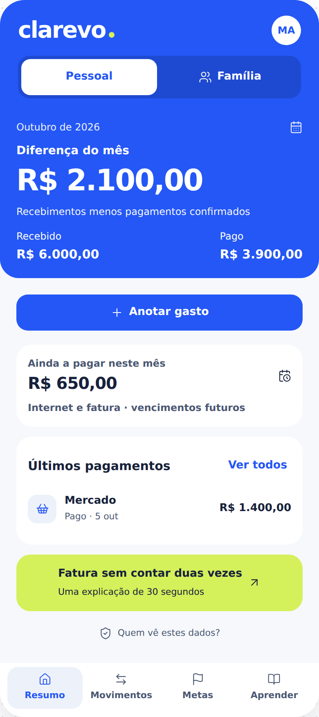
Composição conceitual para avaliação. Não representa um aplicativo em produção nem valida desempenho, integração bancária ou permissões.

6 Paleta tipografia e desenho
Papel | Cor proposta | Uso
Marca e ação | #2457F5 | Ação principal, seleção e área de destaque.
Acento | #D4F05B | Metas, ilustrações e pequenos destaques com texto escuro.
Apoio ilustrativo | #F56545 | Detalhes de educação e imagem. Não usar branco em texto pequeno.
Texto principal | #17223B | Valores, títulos e conteúdo.
Texto secundário | #4B5873 | Rótulos e explicações com contraste.
Superfície e fundo | #FFFFFF e #F6F8FC | Leitura e separação dos componentes.
Erro e confirmação | #B42318 e #087E58 | Estados com texto ou ícone; independentes da cor da marca.

Contraste calculado das combinações principais
Combinação | Razão calculada
Branco sobre azul #2457F5 | 5,59:1
Texto #17223B sobre lima #D4F05B | 12,36:1
Texto secundário #4B5873 sobre branco | 7,14:1
Branco sobre verde #087E58 | 5,08:1
Branco sobre índigo #4936C8 | 7,94:1

Cálculo para cores opacas, pela luminância relativa. As combinações listadas superam o requisito AA de 4,5:1 para texto comum. [19] Isso não certifica a interface completa. Opacidade, gradientes, imagens, estados e tema escuro precisam de conferência própria. Branco sobre o coral de apoio resulta em 3,07:1 e não atende texto comum.

Tipografia e ativos
Manrope é uma candidata para a interface, com fonte do sistema como alternativa. [23] Usar números tabulares onde há alinhamento ou atualização. No produto, corpo de 16 px como ponto de partida, rótulos de 14 px e totais de 32–40 px; permitir ampliação sem cortar o valor.
Ícones de uma única família, como Lucide, acompanhados de rótulos nas ações importantes. [24] Ilustrações geométricas em duas ou três cores, com formas abertas e pessoas diversas nas peças educativas. A abertura do logo pode orientar detalhes gráficos. Reservar desenhos maiores para entrada, educação e estados vazios; números e formulários recebem a maior parte do espaço.

7 Navegação e movimento
Proponho quatro destinos principais: Resumo, Movimentações, Metas e Aprender. Pessoal/Família é um seletor de contexto no topo, presente nas tarefas. A situação do benefício fica em Conta, com acesso às regras de cobertura. A interface financeira mantém o foco na pessoa.

Movimentos ligados a ações
Situação | Comportamento proposto | Duração inicial
Pressionar um botão | Realce e pequena resposta de pressão. | 100–150 ms
Trocar de contexto | Transição curta e nome do contexto atualizado. | 180–220 ms
Abrir um detalhe | Expansão ou deslocamento curto que conserve a origem. | 250–300 ms
Salvar um registro | Confirmação breve; totais finais atualizados diretamente. | 200–300 ms
Registrar aporte | Barra muda do progresso anterior para o novo. | 250–350 ms
Erro de preenchimento | Mensagem junto ao campo, com conteúdo preservado. | Resposta direta

Essas durações são especificações iniciais nossas. Os tokens de movimento do Material incluem durações curtas e médias nessa ordem de grandeza. [22] Não são medições de concorrentes nem prova de desempenho. Ajustar com o uso no dispositivo, evitando animar uma resposta do servidor como se ela já tivesse sido confirmada.

Fluidez também depende do comportamento
Salvar precisa ter situação visível, proteção contra envio repetido e caminho de recuperação em falha. Trocar de contexto não deve apagar o formulário sem aviso. Voltar a uma lista preserva posição e filtros. Abrir a composição de um valor permite conferir os eventos sem perder o período escolhido.

Movimento reduzido e informação estável
Respeitar a preferência de redução de movimento. Substituir deslocamentos e efeitos espaciais por mudança direta ou fade discreto, preservando o resultado da ação. Apple e W3C descrevem esse cuidado; a recomendação de animação por interação da WCAG citada é de nível AAA. [20–21]
Evitar movimento contínuo em fundos, moedas caindo, contadores financeiros subindo do zero e celebrações automáticas sobre dívidas. A primeira leitura já mostra os valores finais. Cor e animação não substituem texto, estado ou confirmação.

8 Indicação de logo para o Clarevo
Recomendo um símbolo construído a partir de um C aberto, com um pequeno elemento em lima, acompanhado do nome “clarevo” em minúsculas. A intenção é associar a abertura à clareza e deixar espaço para a ideia de organizar. Essa associação é uma hipótese de marca, ainda sem teste de reconhecimento.
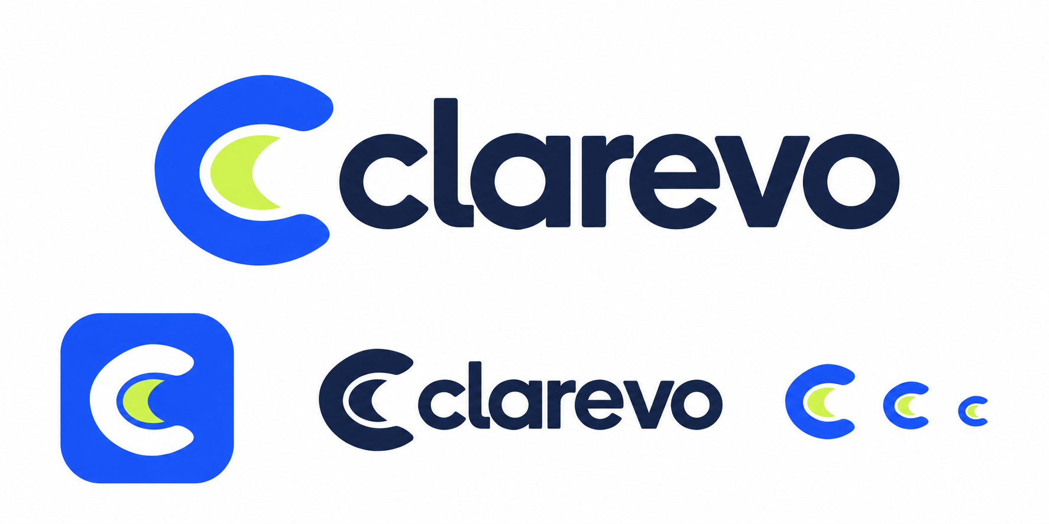
Conceito gerado por IA para exploração da marca. Inclui aplicação de ícone, assinatura em cor, versão de uma cor e aproximações de tamanho pequeno. Não é o desenho vetorial final.

Como desenvolver a proposta
Refinar a geometria e o espaçamento do símbolo em vetor. Desenhar a assinatura tipográfica junto ao símbolo, com kerning próprio. Manter o ícone reconhecível em uma cor; o acento lima deve ser complementar, não a única parte que distingue a forma. O fundo azul permite uma aplicação forte no ícone do app.
Testar o símbolo em 16, 24, 32 e 48 px, o recorte do ícone nas plataformas e os fundos claro e escuro. Fazer ajustes ópticos quando o detalhe interno ficar pequeno. Comparar a percepção com outras marcas do setor, inclusive para evitar leitura dominante de lua ou de símbolo genérico de progresso.

Pacote após a escolha da direção
Preparar versões horizontal, símbolo isolado, uma cor, reversa e arquivos vetoriais. Produzir o ícone a partir do mesmo desenho mestre, com espaçamento seguro conforme a plataforma. Antes do uso comercial, verificar disponibilidade do nome e do sinal no processo de marca. Esta pesquisa não realizou uma busca de anterioridade.

9 Como começar no Claude
Criar um projeto Clarevo separado. Usar as instruções atualizadas, o plano inicial e o handoff de identidade e experiência. A proposta que agradou a Enzo serve de referência inicial, com aplicações e desenho final a refinar. Claude implementa; este material organiza requisitos, critérios e referências.

Primeiro ciclo recomendado
1. Modelar pessoa, contexto financeiro, vínculo familiar, organização, licença e direito ao plano como conceitos separados. Explicar como a autorização protege leitura e escrita, independentemente de quem paga o plano.
2. Prototipar Resumo, Movimentações, Metas e Aprender com a paleta candidata. Completar o fluxo de despesa paga: preencher, conferir contexto, salvar, editar e verificar a composição do total. Implementar estados vazios, erro e carregamento.
3. Conferir regras financeiras: precisão monetária, previsto versus realizado, transferência própria, fatura e parcelas. Não utilizar IA como origem dos saldos ou das permissões.
4. Testar com pessoas antes de ampliar integrações. O painel empresarial pode começar com convites e licenças depois da fundação de acesso, sem expor dados financeiros.

Piloto para avaliar as três exigências
Sugestão de estudo qualitativo com 8–12 pessoas, incluindo integrantes de famílias, rendas fixas e variáveis e diferentes familiaridades com aplicativos. Acrescentar 2–3 responsáveis por benefícios para revisar o modelo de contratação. Essa amostra não permite estimar participação de mercado ou efeito estatístico sobre retenção.
Tarefa | O que observar
Anotar e corrigir uma despesa | Conclusão, erros, tempo e clareza do resultado.
Trocar entre pessoal e família | Compreensão do contexto e de quem vê o registro.
Explicar os números do mês | Diferença entre saldo, realizado, previsto e compromissos.
Usar uma meta e uma explicação | Compreensão do aporte e da regra de fatura.
Comparar identidade e movimento | Preferência visual, legibilidade, conforto e uso com movimento reduzido.

Registrar problemas por dimensão. Um bom resultado estético não compensa totais errados, e números corretos não dispensam uma experiência bonita e compreensível. O comparador é material de decisão, não evidência de validação com usuários.

10 Fontes de mercado
Fontes primárias consultadas em 07/10/2026. As datas de publicações específicas estão indicadas. A consulta não certifica as alegações dos fornecedores.
[1] Organizze Serviços, integrações, modelo anunciado e materiais visuais
https://www.organizze.com.br/
[2] Mobills Página oficial da parceria Sebrae Connect
https://www.mobills.com.br/sebraeconnect/
[3] YNAB Produto e materiais públicos de identidade
https://www.ynab.com/
[4] YNAB Financial Wellness Oferta de aplicativo e educação para empregadores
https://www.ynab.com/wellness
[5] YNAB Privacy Policy Dados administrativos e agregação no programa empresarial
https://www.ynab.com/privacy-policy
[6] Monarch Monarch for Couples and Households atualizado em abril de 2026
https://help.monarch.com/hc/en-us/articles/20926382202004-Monarch-for-Couples-and-Households
[7] Monarch Publicação da mudança de identidade em dezembro de 2024
https://www.monarch.com/blog/monarch-brand-refresh
[8] BudgetBakers Wallet Página de serviços do produto
https://budgetbakers.com/en/products/wallet/
[9] BudgetBakers Wallet Everything about Group Sharing atualizado em setembro de 2026
https://support.budgetbakers.com/hc/en-us/articles/7149394922002-Everything-about-Group-Sharing
[10] Spendee Shared wallets atualizado em agosto de 2026
https://help.spendee.com/article/224-shared-wallets
[11] Onze Oferta de saúde financeira empresarial
https://www.onze.com.br/saude-financeira/
[12] Cuide da Grana Oferta empresarial, portal e limites declarados de visibilidade
https://cuidedagrana.com/empresas.html

11 Fontes complementares
Fontes primárias consultadas em 07/10/2026. As datas de publicações específicas estão indicadas. A consulta não certifica as alegações dos fornecedores.
[13] NUMA Perguntas sobre adesão e privacidade do benefício
https://www.numaapp.com.br/faq
[14] Nubank Publicação de identidade visual em junho de 2026
https://blog.nubank.com.br/brand-refresh-como-renovamos-a-identidade-visual-do-nubank/
[15] Serasa Pesquisa de preocupações financeiras publicada em janeiro de 2025
https://www.serasa.com.br/imprensa/gastos-inesperados/
[16] Banco Central Diferença entre educação financeira e cidadania financeira
https://www.bcb.gov.br/meubc/faqs/p/qual-a-diferenca-entre-educacao-financeira-e-cidadania-financeira
[17] Banco Central Cliente do Open Finance
https://www.bcb.gov.br/estabilidadefinanceira/cliente-open-finance
[18] Banco Central Cancelamento da autorização no Open Finance
https://bcb.gov.br/meubc/faqs/p/como-cancelar-uma-autorizacao-no-open-finance
[19] W3C Understanding WCAG 2.2 Contrast Minimum
https://www.w3.org/WAI/WCAG22/Understanding/contrast-minimum.html
[20] W3C Understanding WCAG 2.2 Animation from Interactions
https://www.w3.org/WAI/WCAG22/Understanding/animation-from-interactions.html
[21] Apple Reduced Motion evaluation criteria
https://developer.apple.com/help/app-store-connect/manage-app-accessibility/reduced-motion-evaluation-criteria
[22] Material Components Documentação oficial de motion tokens
https://github.com/material-components/material-components-android/blob/master/docs/theming/Motion.md
[23] Google Fonts Catálogo da família Manrope
https://fonts.google.com/specimen/Manrope
[24] Lucide Repositório oficial e licença dos ícones
https://github.com/lucide-icons/lucide

